Czwartek
1.Karta pracy cz.4,poziom B nr75., Karta pracy cz.4, poziom B+nr91.
2.Wykonaj ćwiczenia zgodnie z instrukcją, a liczbę powtórzeń danego ćwiczenia wskaże Ci kostka.
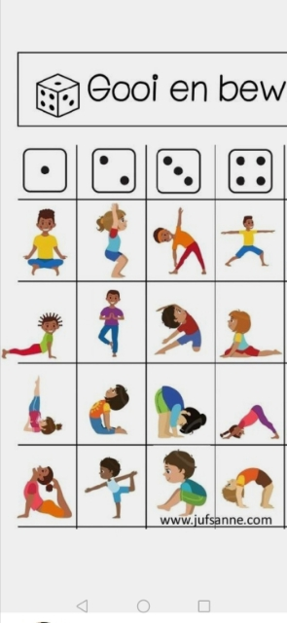
3.Posłuchaj i naucz się piosenki pt.,, Ziemia , to wyspa zielona” https://youtu.be/-ZQTnkXpcCA
4.Poproś rodzica o kolorową taśmę klejąca i przyklejcie ją na podłodze tak, aby odwzorować kształt drabiny. Przeskakuj sprawnie po szczebelkach drabiny.
5. Powtórz słowa rymowanki z jednoczesnym pokazywaniem. Kciuki gotowe? Tak! – pięść zaciśnięta, wystawiony kciuk
Wskazujące gotowe? Tak! – wystawiony drugi palec
Środkowe gotowe? Tak! – wystawiony trzeci palec
Serdeczne gotowe? Tak! – wystawiony czwarty palec
Małe gotowe? Tak! – wystawiony piąty palec .
Wszystkie palce gotowe? Tak!
Schowajcie się za głowę! – schowanie dłoni za głowę
Policz swoje palce poprzez dotyk o policzek z jednoczesnym nazywaniem ich.

6. Przygotuj : rolkę po papierze toaletowym, klej, kolorowe włóczki, papier kolorowy, czarny flamaster, biały papier, patyczki kreatywne oraz taśmę klejącą .Rolkę po papierze posmaruj klejem i owiń ją kolorowymi włóczkami. Z papieru kolorowego wytnij koło i przetnij je na pół , tak aby powstały skrzydełka i przyklej je na rolce. Z białego papieru wytnij oczka i narysuj mazakiem źrenice. I przyklej je na brzegu rolki. Druciki kreatywne przyklej za pomocą taśmy tak, aby powstały nóżki.
